臺中市立中港高中106學年度第1學期
教育部高中優質化子計畫C-3「課程規劃計畫」
蔬果栽種教學分享 研習記錄
執行單位 | 臺中市立中港高中
活動/研習名稱 | 蔬果栽種教學分享-液肥製作、廢資材使用方式
活動/研習日期 | 107年1月13日
活動/研習地點 | 新竹縣照門農場
活動/研習講師 | 九芎湖文化發展協會志工
參與對象 | 參與你農我農社群及有興趣之教師
參與人數 | 實際參與人數：40人
實  施  成  果 | 活動及研習紀錄：  - 中港高中你農我農社群群長：  1、介紹講師與說明農場參訪行程  2、分享辦理此活動之目的，並讓師生們對於液肥製作、廢資材使用有其基礎認識與實務體驗。  - 九芎湖文化發展協會志工-環境生態與液肥製作講解  - 生物多樣性及友善設施說明。  - 認識埤塘窩：湖窩地形及湖窩生態。  - 講說木屑步道其水中、挺水、浮水、沉水植物。  - 生態廊道看蟬蛻、五色鳥的家及水陸域植物之美，以及講解。  - 從埤塘窩生態系介紹，說明此環境及其生物，從此生態系統延伸，並引導學員思考生態平衡與否所造成的影響。  - 認識忌避作物。  - 液肥來源、種類、製作過程之說明，以及可使用之處與用法，並參觀置放環境。  - 九芎湖文化發展協會志工-廢資材使用講解與體驗  1、解講廢資材再利用及降低食物旅程之概念。  2、農事體驗、廢資材使用-種地瓜、體驗洗碗精製作。
辦理活動照片
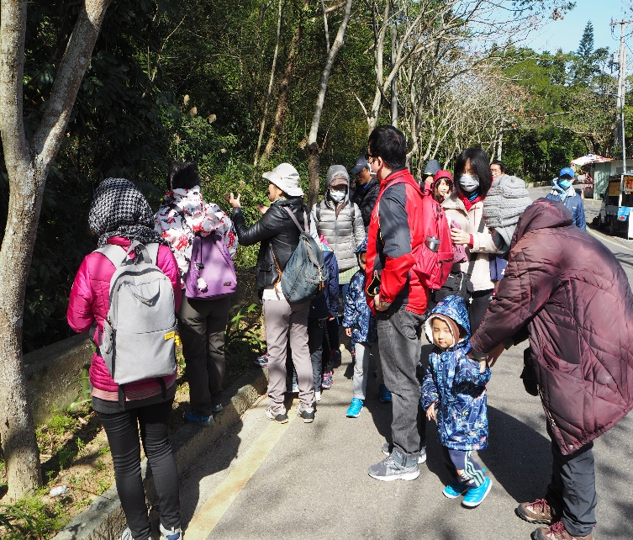 |  | 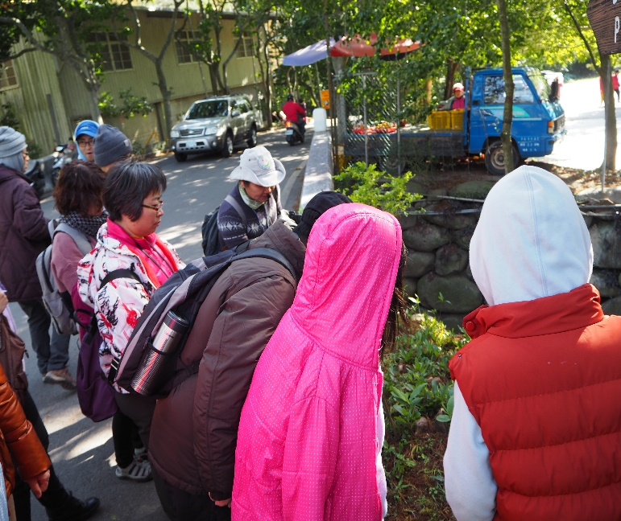
辦理你農我農社群照門農場參訪 |  | 講師進行生態環境講說
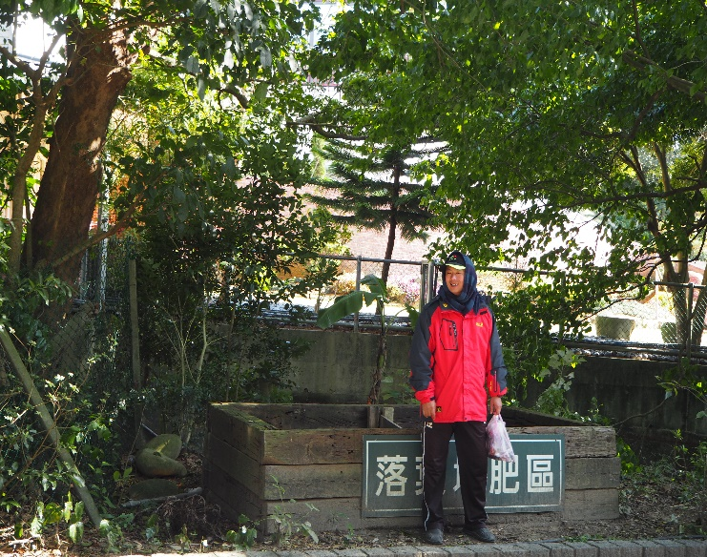 |  | 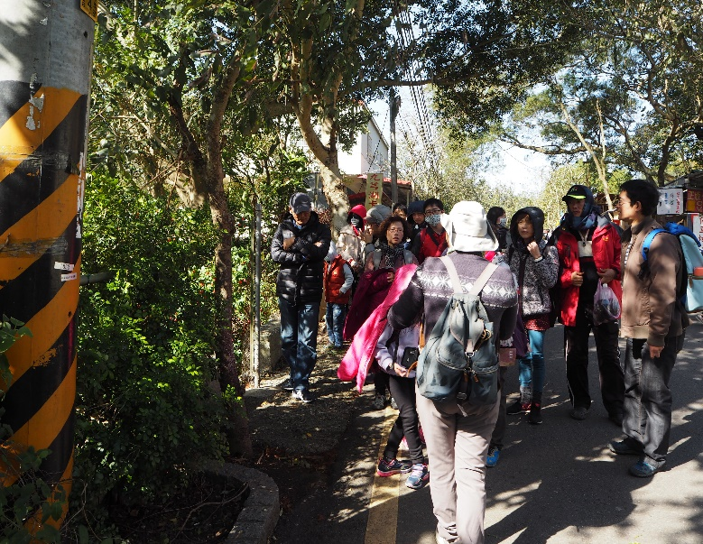
落葉堆肥區介紹與說明 |  | 參與此課程活動之師生仔細聆聽講師經驗分享
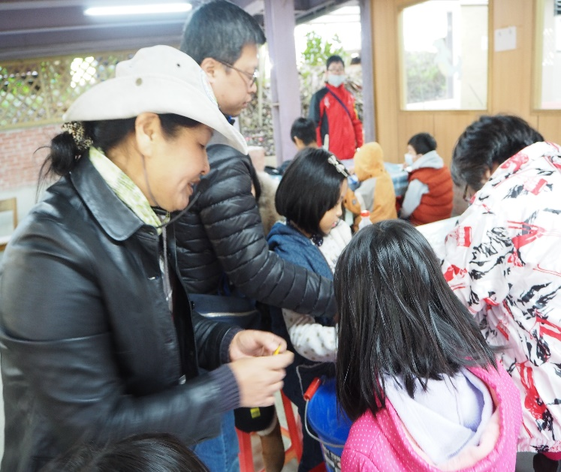 |  | 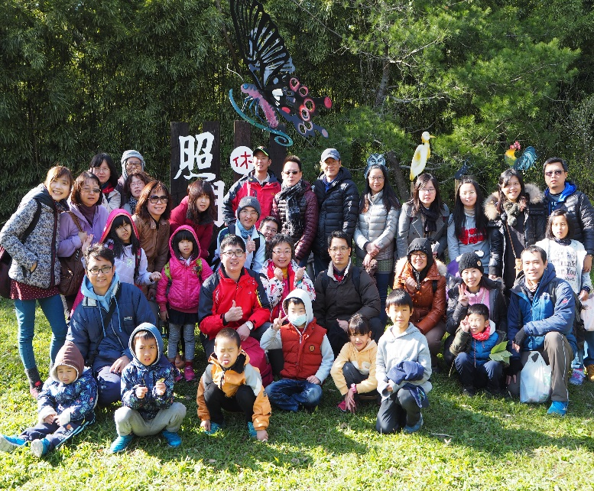
講師分享廢資材使用及體驗 |  | 師生與講說志工共同合照

